<CEI景氣信心調查新聞稿，共六頁>

PC出貨衰退影響有限 台廠看第3季景氣持平略好

【7月8日，TCA訊】PC出貨量雖呈現衰退，但在雲端、觸控等議題的持續加溫下，由台北市電腦公會(Taipei Computer Association; TCA)進行的2013年第3季台北國際電腦展參展商景氣信心指數(COMPUTEX Exhibitors Index; CEI)調查結果顯示，廠商展望第3季的信心指數為持平略好。

根據調查結果，2013年第3季CEI指數為1.54，落在持平略好區間，其中，又以儲存、零組件類供應商的信心指數表現較佳，分析其原因，應與雲端、觸控等議題持續加溫，台廠看好消費市場反應有關。

TCA同時於電腦展前四天(6/4-6/7)對到場的國際買主進行了第3季景氣信心隨機問卷調查。調查結果顯示，國際買主的第3季景氣信心指數優於台廠，達2.26，落在樂觀區間。相較於第2季的持平略好，國際買主普遍看好第3季景氣，信心指數都落在樂觀區間，其中又以歐美買主的信心指數出現明顯上升，顯示歐美地區景氣正持續回復中。

在此次調查中，回答『非常樂觀』『樂觀』『持平略好』的參展商比例為39％，低於前一季(56%)。而回答『持平略差』『悲觀』『非常悲觀』的比例則為32%，高於前一季(19%)。本次調查執行時間為6月17日至6月26日，調查對象為1112家參加2013年台北國際電腦展的台灣廠商，有效回收樣本為394份，回收率為35％。（＊各區間指數說明請參考文末附件）

圖說：CEI指數變化圖（2010Q4-2013Q3）
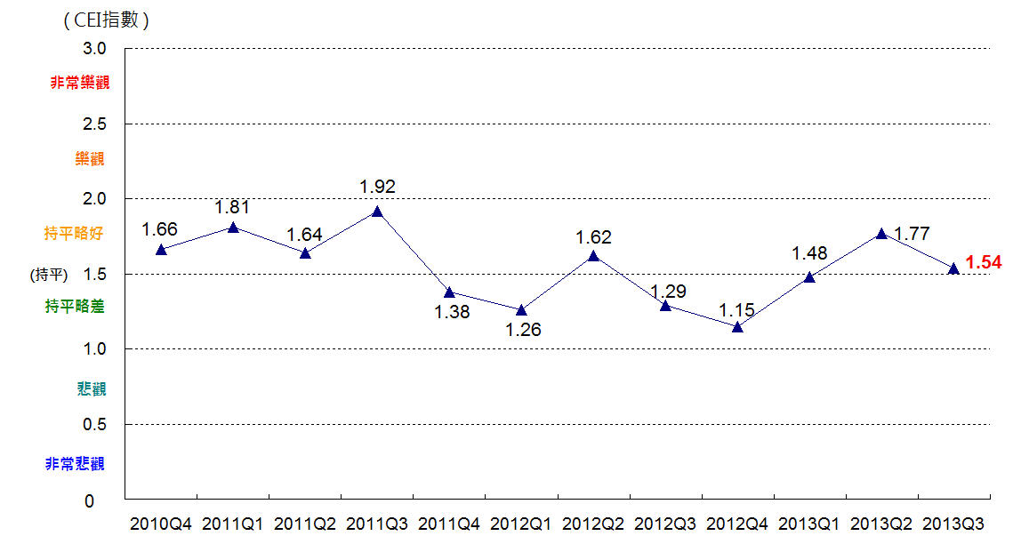

資料來源：TCA , 2013/7

圖說：39%的受訪台廠看好Q3景氣
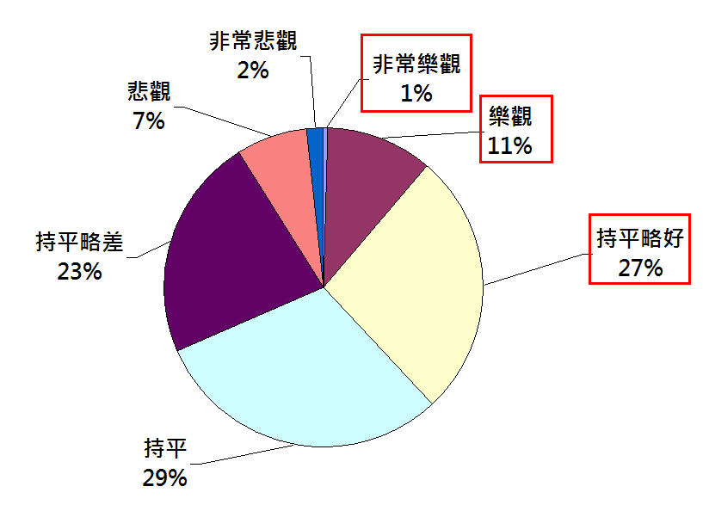

資料來源：TCA , 2013/7

中大型企業看Q3信心佳
從受訪台廠規模來看，小型廠商的平均值為1.5，對第3季看法持平。中型與大型廠商都高於總平均指數，其中又以大型廠商最為看好第3季景氣。

圖說：中大型企業看Q3景氣高於平均值
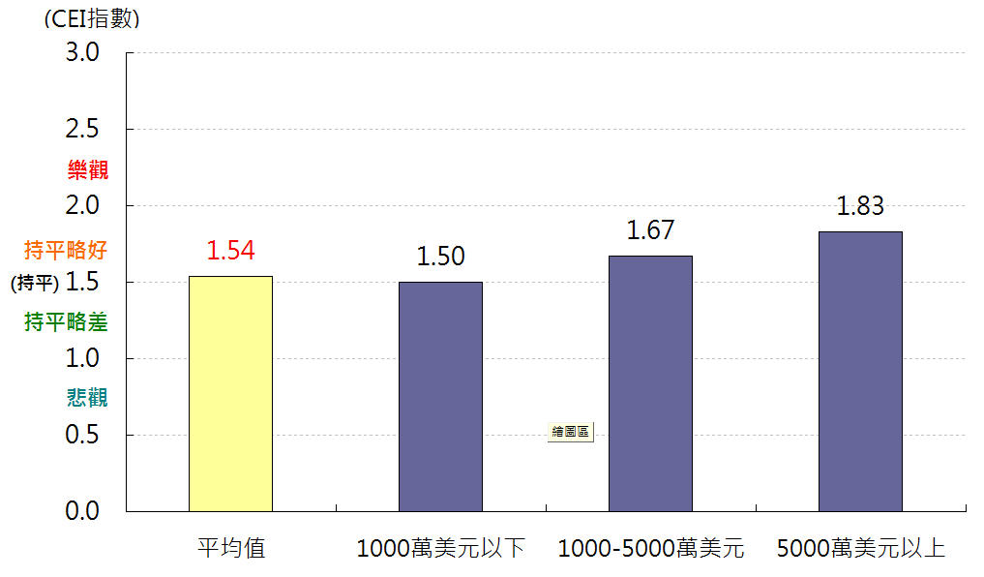

資料來源：TCA , 2013/7

PC出貨衰退影響有限 雲端、觸控議題持續加溫
從六大展區別看受訪台廠對第3季景氣預測結果，儲存、零組件、通訊等區參展商的信心指數高於或等於平均值的1.54，顯示雲端、觸控等議題持續加溫，下半年出貨可期。至於系統與週邊等區廠商則是受到PC出貨衰退影響，雖然信心指數略低於平均值，但仍在持平略好區間。

本季僅有光電影音廠商的CEI指數(1.49)以些微之差，落入持平略差區間，分析其原因，應與數位相機代工出貨衰退，以及顯示器受PC影響出貨量衰退等因素有關。

圖說：2013年Q3各展區供應商景氣信心指數
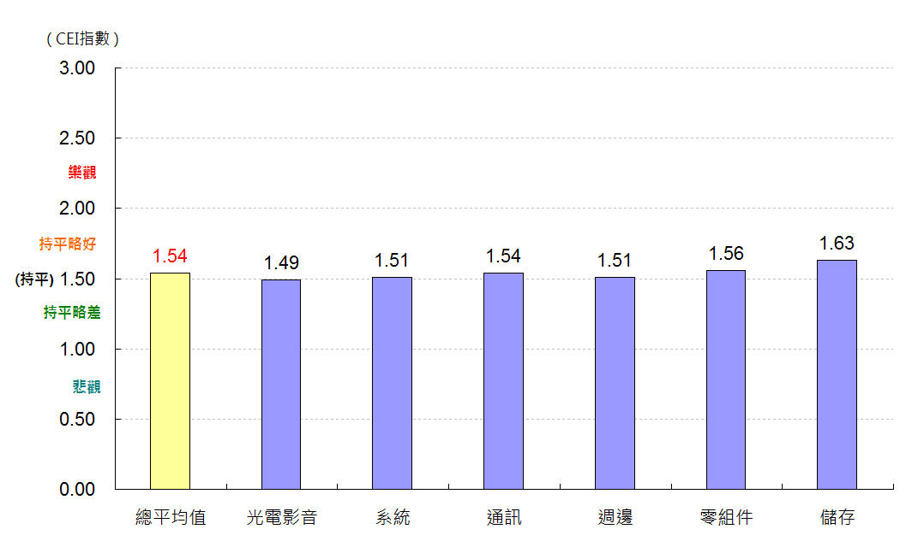

資料來源：TCA , 2013/7

國際買主看Q3景氣較台廠樂觀
COMPUTEX為全球ICT產品最重要的供應平台，本會今年也同步在展期間以隨機抽樣方式調查到場的國際買主對2013年第3季景氣信心的看法。根據統計結果，買主季度景氣信心平均指數為2.26，落在樂觀區間。相較於第2季，國際買主普遍看好第3季景氣，信心指數均落在樂觀區間，其中又以歐美買主的信心指數出現明顯上升，顯示歐美地區景氣正持續回復中。本次調查在四天展期中(6/4-67)共回收了614份有效問卷，佔總來場買主的1.6%。

【新聞聯絡人】
台北市電腦商業同業公會 Tel:+886-2-25774249 Fax: +886-2-25785392
巫素緣 (Sara Wu) ＃295 Email: sara@mail.tca.org.tw
劉文程 (David Liu) ＃360 Email: david_liu@mail.tca.org.tw

台灣在ICT產品供應鏈佔有舉足輕重的地位，以台灣廠商為主的台北國際電腦展是全球ICT硬體最重要的貿易展，針對電腦展參展商進行的季度景氣信心指數具有一定的代表性。本會按季定期做預測，累積每季的調查結果，製作趨勢走向圖，讓季度景氣信心指數成為產業界重要景氣參考指標。

---------------------- < 本季CEI指數統計方式詳見下頁附件> ----------------------
【附件】
電腦展參展供應商景氣信心平均指數統計方式說明
( COMPUTEX EXHIBITORS INDEX / 簡稱：CEI )

台北市電腦公會（TCA）從2010年第4季開始，按季對參加台北國際電腦展（COMPUTEX TAIPEI）的供應商進行下一季度景氣預測調查，根據受訪者的回答進行景氣預測分數統計，藉此得知供應商對下一季度景氣總體預測趨勢。

統計對象
調查對象為當年度COMPUTEX TAIPEI台灣參展商。

統計時間與方法
在每一季的第3個月份，進行下一季度景氣預測調查，採用電子郵件、問卷或電話訪問方式進行。

意見尺度
詢問受訪者對於下季景氣的樂觀程度(與本季相比)，依照樂觀程度不同，分成「非常樂觀」、「樂觀」、「持平略好」、「持平」、「持平略差」、「悲觀」、「非常悲觀」等7個等級。

統計方式
- 依照受訪廠商的回答，「非常樂觀」為3分、「樂觀」為2.5分、「持平略好」為2分、「持平」為1.5分、「持平略差」為1分、「悲觀」為0.5分、「非常悲觀」為0分。
- 累計所有廠商回答，除以受訪廠商數，計算出平均統計分數，以平均統計分數為景氣看法預測統計結果。

CEI指數解讀說明
- 若平均統計分數高於1.50以上，顯示廠商對於下一季景氣看法正向。正向級數分別為1.50-2.00/持平略好、2.00-2.50/樂觀、2.50-3.00/十分樂觀。
- 若平均統計分數等於1.50，顯示廠商對於下一季景氣採持平看法。
- 若平均統計分數低於1.50以下，顯示廠商對於下一季景氣較不樂觀。負向級數分別為1.00-1.50/持平略差、0.50-1.00/悲觀、0.00-0.50/非常悲觀。
- 若平均統計分數高於2.50或低於0.50，顯示景氣出現大幅變動，亦表示廠商對於下一季景氣看法出現多數一致性的看法。
- 為讓景氣信心度更容易了解，CEI指數同時採用表情符號來輔助表示景氣樂觀度與悲觀度，正向指數採用笑臉，負向指數採用哭臉。
如下表所示：
景氣指數 | 代表意義 | 表情燈號
2.50-3.00 | 非常樂觀 | ☺☺☺
2.00-2.50 | 樂觀 | ☺☺
1.50-2.00 | 持平略好 | ☺
1.50 | 持平 | 😐
1.00-1.50 | 持平略差 | ☹
0.50-1.00 | 悲觀 | ☹☹
0.00-0.50 | 非常悲觀 | ☹☹☹

計算方式說明
以2013年第3季調查結果為例，CEI指數計算方式如下：
  - 調查對象：2013年1112家台灣區參展商
  - 有效回收樣本：394家。
景氣調查答案 | 回答廠商數 | 答案得分 | 加權得分
非常樂觀 | 2 | 3.0 | 6
樂觀 | 43 | 2.5 | 107.5
持平略好 | 105 | 2 | 210
持平 | 119 | 1.5 | 178.5
持平略差 | 90 | 1 | 90
悲觀 | 28 | 0.5 | 14
非常悲觀 | 7 | 0 | 0
總計： 394家 |  | 加權總分：606
平均分數：1.54

CEI指數的重要性
台灣在ICT產品供應鏈佔有舉足輕重的地位，以台灣廠商為主的台北國際電腦展是全球ICT硬體最重要的貿易展，針對電腦展參展商進行的季度景氣信心指數具有一定的代表性。

